Der Milieu-Ansatz in Soziologie und qualitativer Sozialforschung
In den letzten 15 Jahren haben Studien zu politischen Milieus und Lebenswelten im deutschsprachigen Raum einen deutlichen Aufschwung erfahren. Basierend auf diesen Untersuchungen werden ganze gesellschaftliche Milieus, Segmente oder Typen von Milieuangehörigen definiert, die einen differenzierten Einblick in die vielfältigen Lebensrealitäten der deutschen Gesellschaft ermöglichen. Ziel ist es, die prägenden Wert- und Moralvorstellungen verständlich zu machen, lebendige Darstellungen alltäglicher Gewohnheiten und Praktiken zu liefern sowie umfassende Einblicke in die unterschiedlichen politischen Anforderungen zu bieten. Davon abgeleitet werden Studien erstellt zu u.a. den folgenden Feldern: Demokratieerwartungen, Konsumverhalten, Wohnbedürfnissen; Kunden sind z. B. der Staat zur Politikentwicklung, Immobilienunternehmen zur Wohnbauplanung, Stadtplaner zur Entwicklung von ganzen Quartieren. Der im deutschen Sprachraum bekannteste Ansatz wird durch das Sinus-Institut vertreten (s.u.).
Das sogenannte „Habitus-Konzept“ nach dem französischen Soziologen Pierre Bourdieu (1930-2002) steht im Zentrum des Milieu-Ansatzes. Der Habitus fungiert als Verbindungsglied zwischen Individuum und Gesellschaft: Der Habitus besteht aus den Haltungen, Dispositionen, Gewohnheiten und Einstellungen eines Individuums gegenüber der Welt. Die Art der Lebensführung umfasst dabei sowohl soziale Praktiken als auch die individuelle Wahrnehmung der Welt. Er findet seinen Ausdruck u.a. im Wohnstil, kulinarischen Vorlieben oder dem Konsum kultureller Güter, wodurch soziale Unterschiede erkennbar werden. Der Habitus wird im Rahmen der Sozialisation erworben, wobei die kulturellen und materiellen Gegebenheiten der Familie die Vorlieben eines Kindes prägen. Das Individuum übernimmt in diesem Prozess jene Möglichkeiten, die ihm zur Verfügung stehen – oder anders gesagt: Man bevorzugt, was man besitzt.

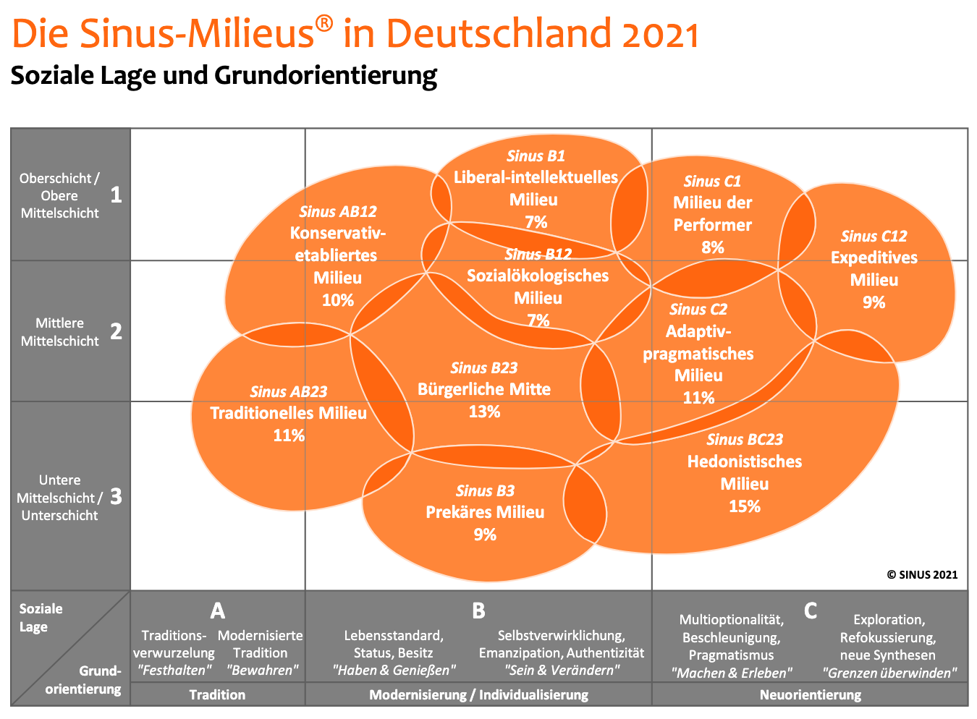
Mat. 1: Die Sinus-Milieus in Deutschland; Quelle: https://www.sinus-institut.de/media/pages/sinus-milieus/6191c4121c-1623420390/informationen-zu-den-sinus-milieus.pdf (15.2.2025)

Aufgaben
- Verschaffen Sie sich eine Überblick über die Sinus-Milieus auf Grundlagen der Unterlagen Mat 1 und Mat 2.
- Soziale Konflikte aller Art können im Milieu-Ansatz verstanden werden als Passungsprobleme zwischen Personen sowie zwischen Person und sozialer Welt; diese gehen z.B. zurück auf konfligierende Wertvorstellungen.
- Analysieren Sie vor dem Hintergrund von Habitus und Milieu Konflikte und Konfliktentwicklung im Leben von Paula.
- Nehmen Sie eine begründete Milieuzuordnung von Paulas Herkunftsfamilie vor und überlegen Sie, welchen Milieuvorstellungen sich Paula annähert und welche inneren und äußeren Konflikte damit verbunden sind.
- Wählen Sie einen der vorliegenden Konflikte und überlegen Sie, worin eine Lösung bestehen könnte.
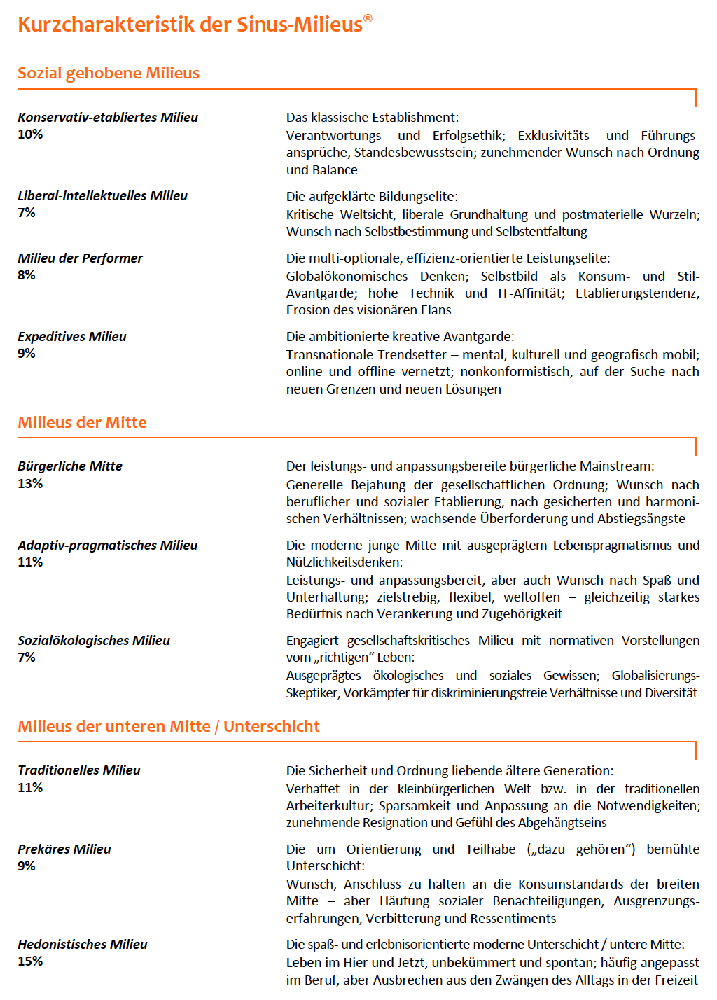
Mat 2: Kurzcharakteristik der Sinus-Milieus (2019); Quelle: https://www.sinus-institut.de/media/pages/sinus-milieus/6191c4121c-1623420390/informationen-zu-den-sinus-milieus.pdf (15.2.2025)

